**МУНИЦИПАЛЬНОЕ БЮДЖЕТНОЕ УЧРЕЖДЕНИЕ РУЗСКОГО МУНИЦИПАЛЬНОГО ОКРУГА**

**"БЛАГОУСТРОЙСТВО", ИНН 5075027714, КПП 507501001, ОГРН 1155075001080**

**143103, МОСКОВСКАЯ ОБЛАСТЬ, М.О. РУЗСКИЙ, Г. РУЗА, ПЛ ПАРТИЗАН, Д. 16**

***ПАСПОРТ***

***ДЕТСКИХ ИГРОВЫХ И СПОРТИВНЫХ ПЛОЩАДОК***

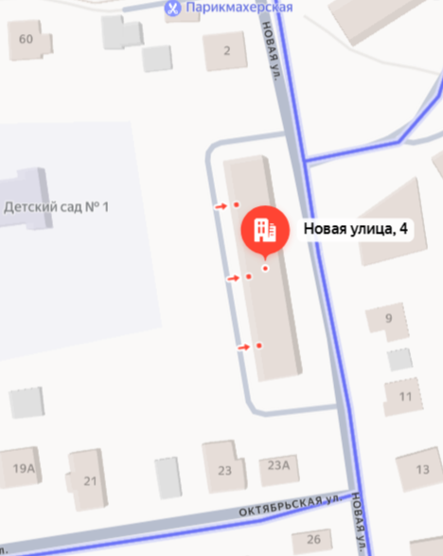

1. **Основные сведения**
   1. Наименование: **детская игровая площадка**
   2. Дата ввода в эксплуатацию: -
   3. Место расположения г. Московская область, г. Руза Новая 4
   4. Детская игровая площадка предназначена для детей от 3-12-лет и выполняет следующие функции: создаются условия, обеспечивающие физическое развитие ребенка, развивающие координацию движений, преодоление страха высоты, ловкость и смелость, чувство коллективизма в массовых играх.
2. **Основные технические данные**
   1. Размеры площадки 99 -м2

2.2 Бесшовное пористое водонепроницаемое резиновое покрытие.

3.Комплектность

|  |  |  |  |  |
| --- | --- | --- | --- | --- |
| ***№ п/п*** | ***Наименование*** | ***Количество*** | ***Материаы*** | ***Возрастная группа*** |
| 1. | Качели | 1шт. | Дерево, металл | 5-12 лет. |
| 2. | Игровой комплекс | 1шт. | Дерево, металл | 5-12 лет. |
| 3. | Качели на пружине | 1шт. | Дерево, металл | 3-6 лет. |
| 4. | Качели Балансир | 1шт. | Дерево, металл | 5-12 лет. |
| 5. | Лавка внутри ДИП | 1шт. | Дерево, металл |  |
| 6. | Урна | 1шт. | Металл, дерево |  |
| 7. | Лавка снаружи | 3шт. | Дерево, металл |  |
| 8. | Урана | 3шт. | Металл |  |
| 9. | Информационный стенд | 1шт | Металл |  |

**4.Правила безопасной эксплуатации детского игрового оборудования**

* 1. Детская игровая площадка предназначена для детей от 3-12 - лет.
  2. Оборудование представляет собой конструкцию из игровых и развивающих элементов.
  3. В целях обеспечения безопасной эксплуатации оборудования ответственное лицо должно два раза в неделю проводить визуальный осмотр. При осмотре необходимо обследовать деревянные конструкции на износ, а также узлы крепления.
  4. Если во время осмотра будут обнаружены какие-то неполадки, то они должны быть

немедленно устранены, а если это невозможно, то оборудование должно быть закрыто для использования.

* 1. На поверхности детской площадки не должно быть посторонних предметов, острых элементов, выступов и травмирующих включений.
  2. Дети младше 7 лет должны находиться на площадках только под присмотром и в сопровождении взрослых, которые несут ответственность за безопасное пользование детским игровым оборудованием, расположенным на детской площадке.

**На территории детской площадки ЗАПРЕЩЕНО:**

- курение;

- распитие спиртных напитков;

- ношение колюще-режущих предметов, оружие;

- выгул домашних животных;

- мусорить.

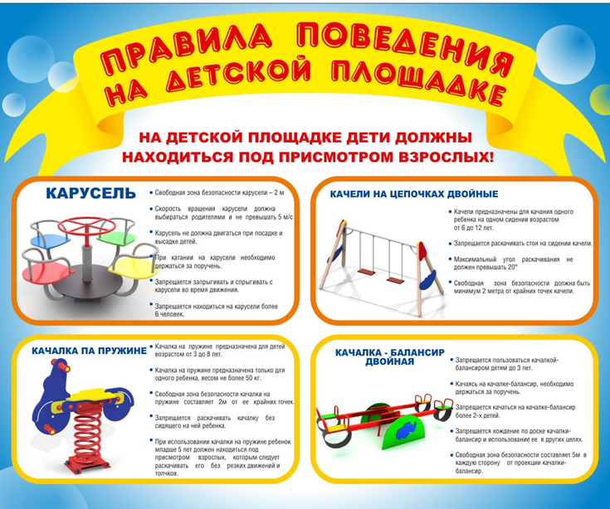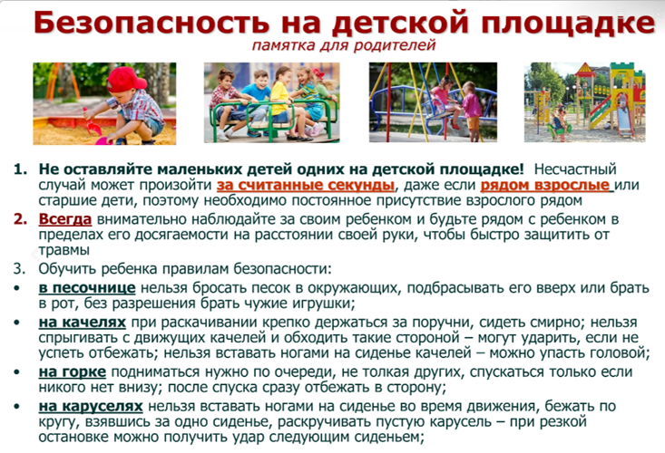

**5.Инструкция по осмотру и проверке оборудования перед началом эксплуатации.**

Перед началом эксплуатации игрового оборудования проводят визуальный осмотр, проверяют узлы крепления и прочность конструкции.

**6.Требования к оборудованию и санитарному содержанию участка для проведения прогулок.**

1. Оборудование и санитарное содержание участка должно соответствовать требованиям СанПиН.
2. Зона игровой территории включает в себя: групповые площадки индивидуальные для каждой группы и общую физкультурную площадку (зона с оборудованием для подвижных игр, зоны с гимнастическим оборудованием и спортивными снарядами, беговой дорожкой, ямой для прыжков, полосой препятствий).
3. Территория площадки и прилегающая территория ежедневно очищаются от загрязнений и посторонних предметов. Своевременно производится обрезка деревьев, кустарника и скос травы
4. Дорожки, ограждения и калитки, скамейки, урны должны быть окрашены и находиться в исправном состоянии. Урны очищаются в утренние часы, а в течение дня - по мере необходимости, но не реже одного раза в сутки.

**i**

